**08.02 Фізична культура**

**Тема: Організаційні вправи , загально-розвивальні вправи. Різновиди ходьби. Різновиди бігу. Передачі набивного м’яча із різних вихідних положень.**

**Мета:** повторити правила безпеки та поведінки на уроках фізкультури; ознайомити з комплексом організаційних та загально-розвиваючих вправ; формувати вміння виконувати різновиди ходьби та бігу; розвивати навички виконувати передачі набивного м’яча із різних вихідних положень; сприяти вихованню морально-вольових якостей: витривалості, сили, здорового способу життя.

**Хід уроку**

***Під час дистанційного навчання дуже не хочеться вставати з ліжка, особливо дітям. Для того, щоб ранок розпочинався з користю, рекомендуємо зайнятись разом зарядкою. І корисно і приємно. У сьогоднішніх відео діти виконають ряд фізичних вправ, які легко виконувати вдома. Ніяке обладнання чи спортзал не потрібно!***

**1.** **Пригадайте правила техніки безпеки під час занять фізкультурою:**

[**https://www.youtube.com/watch?v=wmsgMg-Mw_0**](https://www.youtube.com/watch?v=wmsgMg-Mw_0)

**2. Організаційні вправи та загально-розвивальні вправи:**

[**https://www.youtube.com/watch?v=NZ6FXa3D5Ug**](https://www.youtube.com/watch?v=NZ6FXa3D5Ug)

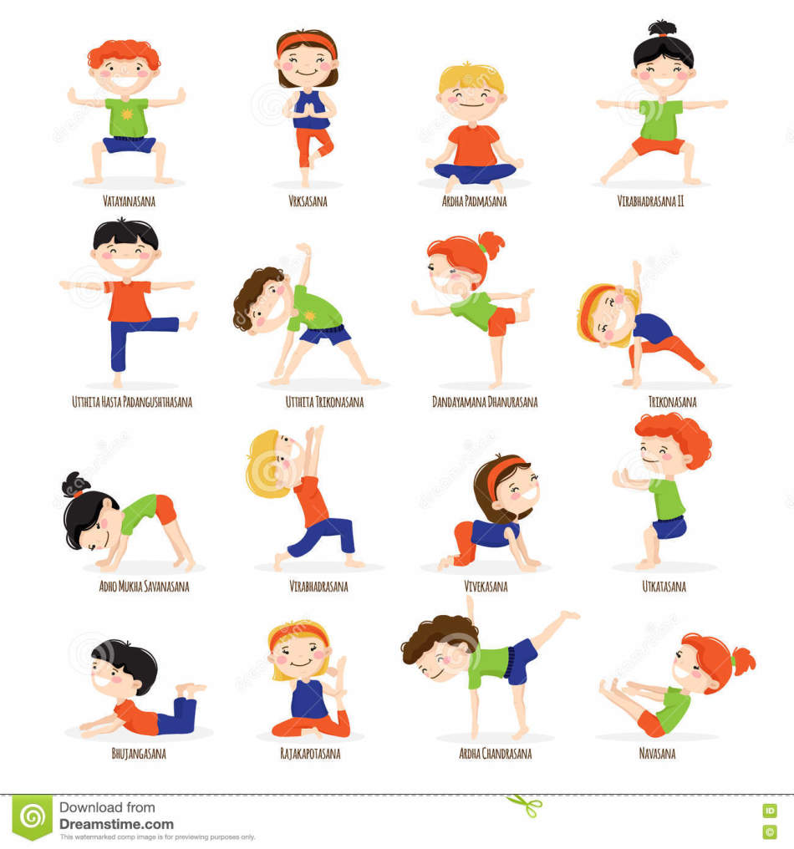

**3. Різновиди ходьби та бігу:**

[**https://youtube.com/watch?v=2GbDcPze4bA**](https://youtube.com/watch?v=2GbDcPze4bA)

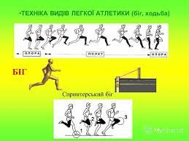

### **4.Передачі набивного м’яча із різних вихідних положень.**

[**https://www.youtube.com/watch?v=ddBTIqfV5_A**](https://www.youtube.com/watch?v=ddBTIqfV5_A)

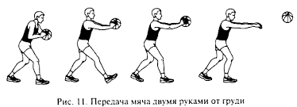

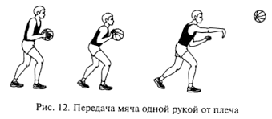

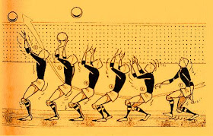

**5. Руханка**

[**https://youtube.com/watch?v=qxNtumJPBOg**](https://youtube.com/watch?v=qxNtumJPBOg)

**6. Вправи на відновлення дихання.**

<https://www.youtube.com/watch?v=3YOsWalh_Yk&pp=ygU30LLQv9GA0LDQstC4INC90LAg0LLRltC00L3QvtCy0LvQtdC90L3RjyDQtNC40YXQsNC90L3Rjw%3D%3D>

***Бажаю гарного настрою та міцного здоров’я!!!***